### Γράφημα G1: Χρόνος απόκρισης του συστήματος για κάθε πακέτο, σε διάστημα τεσσάρων λεπτών

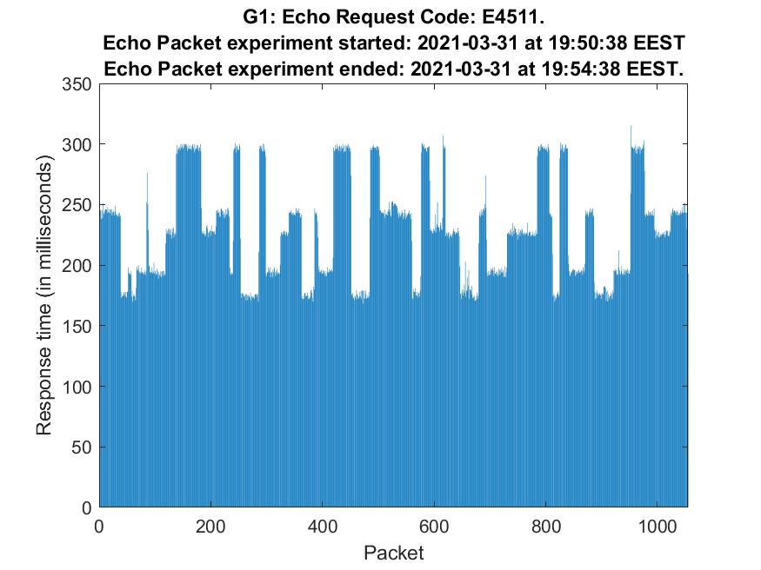

### Εικόνα E1: Εικόνα χωρίς σφάλματα

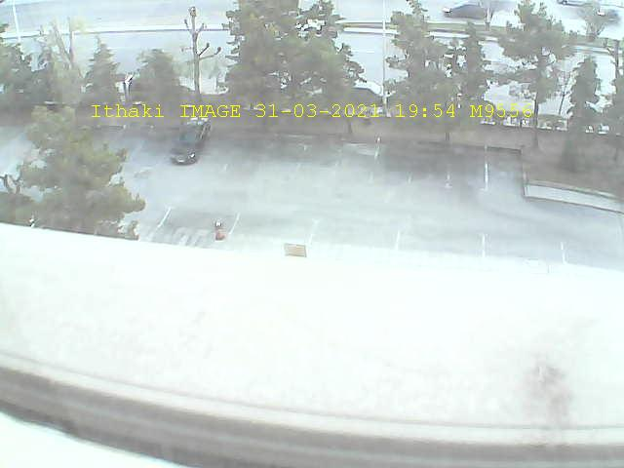

Εικόνα 1. Requesting error free image: 2021-03-31 at 19:54:38 EEST  
Image received: 2021-03-31 at 19:54:43 EEST (Request Code: M9556)

### Εικόνα E2: Εικόνα με σφάλματα

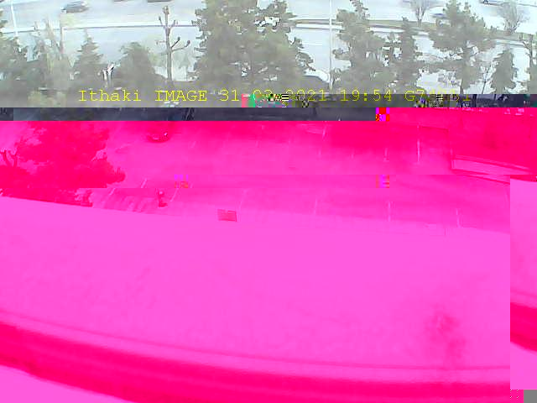

Εικόνα . Requesting image with errors: 2021-03-31 at 19:54:43 EEST  
Image received: 2021-03-31 at 19:54:47 EEST (Request Code: G7481)

### Εικόνα M1: Εικόνα με ίχνη GPS από τη διαδρομή Χ = 1 (Δείγματα με απόσταση τουλάχιστον 10 δευτερόλεπτα το ένα από το άλλο και δείγματα από το 150σιοστό και μετά.)

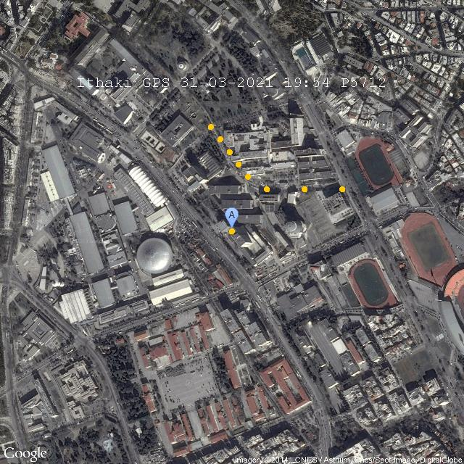

Εικόνα . Requesting GPS route image: 2021-03-31 at 19:54:47 EEST  
Image received: 2021-03-31 at 19:55:07 EEST (Request Code: P5712)

### Γράφημα G2: Χρόνος απόκρισης του συστήματος για κάθε πακέτο που λαμβάνεται επιτυχώς με ARQ, σε διάστημα τεσσάρων λεπτών

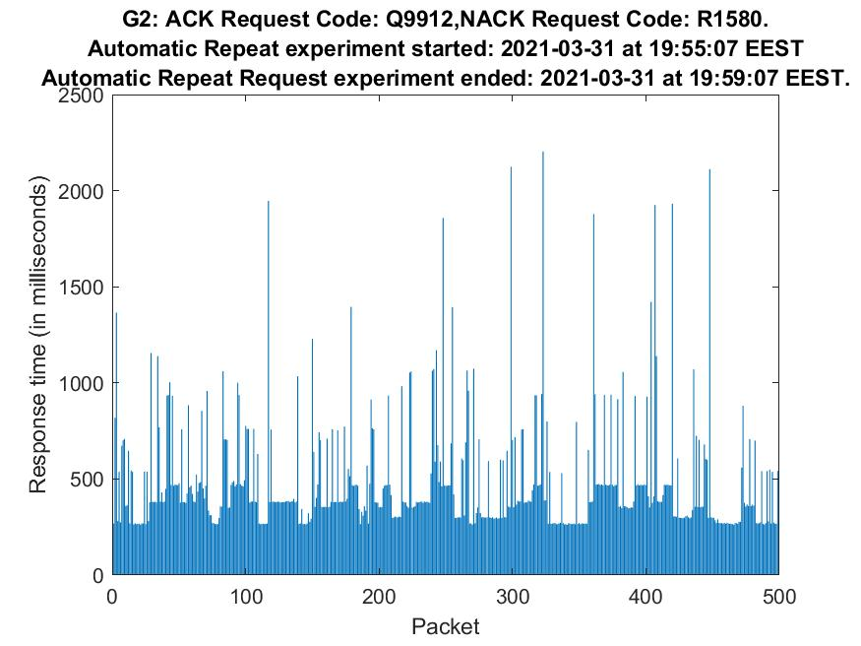

### Εκτίμηση της κατανομής της πιθανότητας του αριθμού των επανεκπομπών

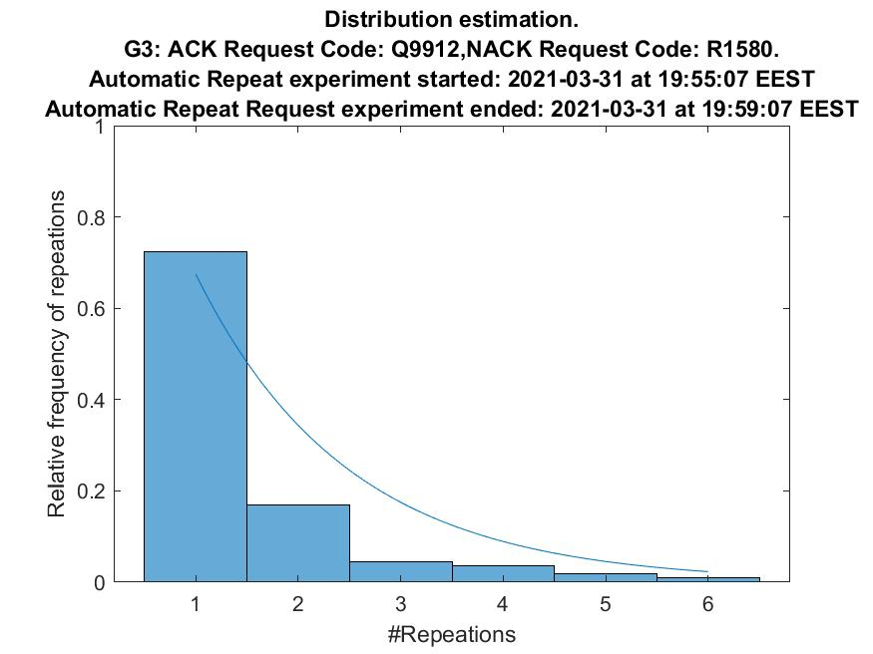

### Υπολογισμός του BER

Ο υπολογισμός τους BER, όπως και όλων των διαγραμμάτων, έγινε με τη βοήθεια του matlab. Από τις σημειώσεις γνωρίζουμε ότι: , όπου P η πιθανότητα επιτυχούς λήψεις πακέτου. Η αλλιώς , η μέση τιμή των επανεκπομπών.

, όπου times(1),times(2) … times(n) είναι πόσες φορές ζητήθηκε μία φορά επανεκπομπή, δύο φορές, … n φορές.